## Ngày soạn: 1/11/2022

**TUẦN 10**

**CHỦ ĐỀ 3: TRÁCH NHIỆM VỚI BẢN THÂN**

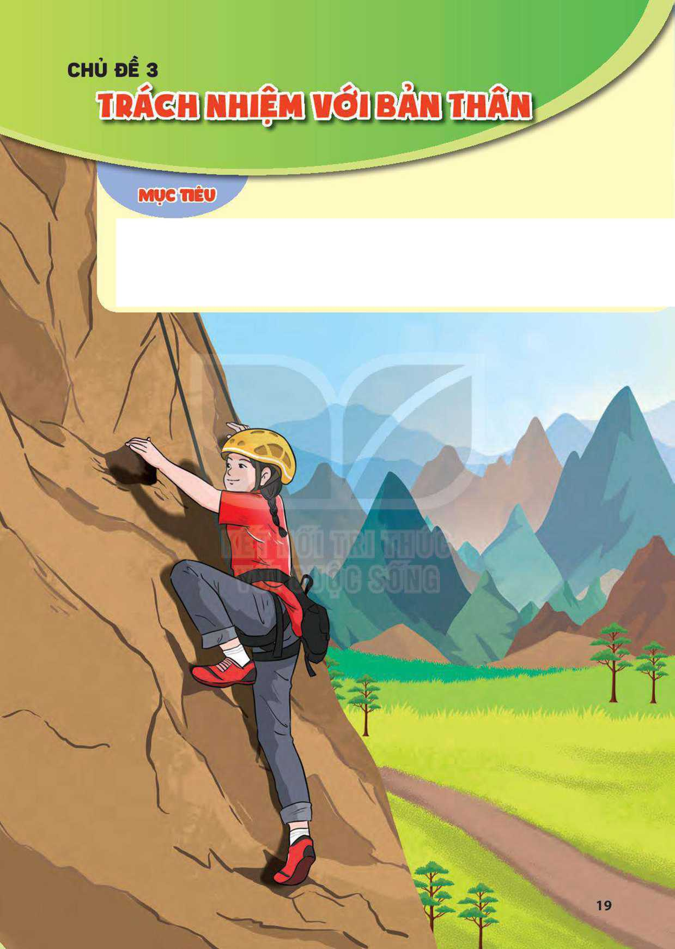

Sau chủ đề này, HS:

-Biết cách vượt qua khó khăn trong một số tình huống cụ thể.

-Xác định được một số tình huống nguy hiểm và biết tự bảo vệ trong các tình huống đó.

-Rèn luyện năng lực tự chủ, giải quyết vấn đề, thích ứng với cuộc sống, thiết kế và tổ chức hoạt động; phẩm chất trách nhiệm, chăm chỉ.

# TIẾT 1: SINH HOẠT DƯỚI CỜ

**Kịch tương tác “Nghiện trò chơi điện tử**

**ở lứa tuổi thiếu niên”.**

**I. MỤC TIÊU**

**1. Kiến thức**

Sau khi tham gia hoạt động này, HS:

-Xác định được sự nguy hiểm từ việc nghiện chơi trò chơi điện tử.

-Biết cách tránh xa các cám dỗ của trò chơi điện tử.

-Hình thành kĩ năng lập kế hoạch, tổ chức thực hiện và đánh giá.

**2. Năng lực:**

***- Năng lực chung:***

-Giao tiếp, hợp tác, tự chủ, tự học

***- Năng lực riêng:*** kĩ năng lập kế hoạch, tổ chức thực hiện và đánh giá

**3. Phẩm chất:**

-Phát triển phẩm chất nhân ái, trách nhiệm.

**II. THIẾT BỊ DẠY HỌC VÀ HỌC LIỆU**

**1. Đối với TPT, BGH và GV:**

-Địa điểm, hệ thống âm thanh phục vụ hoạt động.

-Xây dựng/ đóng góp ý kiến cho kịch bản tiểu phẩm.

-Tư vấn cách dẫn chương trình cho lớp trực tuần và HS được chọn làm MC.

-Lựa chọn HS tham gia diễn kịch.

**2. Đối với HS:**

HS lớp trực tuần với sự giúp đỡ của GV xây dựng kịch bản, kế hoạch tập biểu diễn tiểu phẩm (tham khảo ở phẩn Phụ lục).

-HS được chọn làm MC chuẩn bị nội dung để dẫn vào tiểu phẩm “Nghiện trò chơi điện tử ở lứa tuổi thiếu niên”.

**III. TIẾN TRÌNH DẠY HỌC**

**A. HOẠT ĐỘNG KHỞI ĐỘNG (MỞ ĐẦU)**

**a. Mục tiêu:** Tạo hứng thú cho HS trước khi diễn ra buổi lễ chào cờ.

**b. Nội dung:** HS ổn định vị trí chỗ ngồi, chuẩn bị chào cờ.

**c. Sản phẩm:** Thái độ của HS.

**d. Tổ chức thực hiện:**

*- GV chủ nhiệm yêu cầu HS của lớp mình chuẩn chỉnh trang phục, ổn định vị trí, chuẩn bị.*

**B. HOẠT ĐỘNG HÌNH THÀNH KIẾN THỨC**

Hoạt động 1: Chào cờ, sơ kết thi đua tuần và phổ biến nhiệm vụ tuần mới

a. Mục tiêu: Tổng kết được các hoạt động tuần cũ và đưa ra kế hoạch tuần mới.

**b. Nội dung:** Tổng kết và đưa ra kế hoạch tuần mới

**c. Sản phẩm:** kết quả làm việc của ban cán sự lớp

**d. Tổ chức thực hiện:**

- HS điều khiển lễ chào cờ.

- Lớp trực tuần nhận xét thi đua.

- TPT hoặc đại diện BGH nhận xét bổ sung và triển khai các công việc tuần mới.

Hoạt động 2: Sinh hoạt theo chủ đề: Diễn kịch tương tác "Nghiện trò chơi điện tửở lứa tuổi thiêu niên"

a. Mục tiêu:

-Xác định được sự nguy hiểm từ việc nghiện chơi trò chơi điện tử.

-Biết cách tránh xa các cám dỗ của trò chơi điện tử.

-Hình thành kĩ năng lập kế hoạch, tổ chức thực hiện và đánh giá

**b. Nội dung:** Biết cách tránh xa các cám dỗ của trò chơi điện tử.

**c. Sản phẩm:** Kết quả của HS.

**d. Tổ chức thực hiện:**

-MC giới thiệu tiểu phẩm, những người tham gia tiểu phẩm và yêu cầu HS toàn trường theo dõi, nhận xét vê' các nội dung của tiểu phẩm.

-MC mời một số HS tham gia kịch tương tác, đề xuất cách giải quyết vấn để của Đạt sau khi nghe bà nói *(Nếu là Đạt, em sẽ nói gì với bà và giải quyết vấn để nghiện trò chơi điện tử như thế nào?).*

-MC mời các bạn tham gia giờ Sinh hoạt dưới cờ nhận xét về tiểu phẩm.

**ĐÁNH GIÁ**

-TPT mời một số HS chia sẻ cảm xúc và những bài học rút ra sau khi tham gia trải nghiệm.

HS suy nghĩ về thông điệp của tiểu phẩm và vận dụng trong cuộc sống hằng ngày.

**C. HOẠT ĐỘNG TIẾP NỐI**

**a. Mục tiêu:** đề xuất cách giải quyết vấn để

**b. Nội dung:**Xử lý tình huống

**c. Sản phẩm:** HS trình bày

**d. Tổ chức thực hiện:**

HS suy nghĩ về thông điệp của tiểu phẩm và vận dụng trong cuộc sống hằng ngày.

**IV. KẾ HOẠCH ĐÁNH GIÁ**

|  |  |  |  |
| --- | --- | --- | --- |
| **Hình thức đánh giá** | **Phương pháp**  **đánh giá** | **Công cụ đánh giá** | **Ghi Chú** |
| - Thu hút được sự tham gia tích cực của người học  - Tạo cơ hội thực hành cho người học | - Sự đa dạng, đáp ứng các phong cách học khác nhau của người học  - Hấp dẫn, sinh động  - Thu hút được sự tham gia tích cực của người học  - Phù hợp với mục tiêu, nội dung | - Báo cáo thực hiện công việc.  - Hệ thống câu hỏi và bài tập  - Trao đổi, thảo luận |  |

**V. HỒ SƠ DẠY HỌC** *(Đính kèm các phiếu học tập/bảng kiểm....)*

PHẨN PHỤ LỤC

Gợi ý nội dung tiểu phẩm “Nghiện trò chơi điện tử ở lứa tuổi thiếu niên”.

12h trưa nắng chói chang, thấp thoáng có bóng 2 cậu học sinh lớp 7A (Đạt và Tuấn) lê những bước chân nặng nề đi vào lớp với tâm trạng bực bội. Thì ra hai cậu bạn xin gia đình đi học sớm, nhưng lại sà vào quán điện tử cạnh trường chơi cho đến khi hết sạch tiên tiêu vặt. Cả hai vừa đi vừa lầm bầm “bực thế không biết”, “làm thế nào để có tiền phục thù trận thua này đây?”.

Chiều hôm đó, dù đã về nhà, nhưng trong đẩu Đạt vẫn nung nấu ý định chơi game để phục thù. Đúng lúc ấy, Dạt nhìn thấy túi tiên của bà ở trên bàn (tiền bố mẹ Đạt đi làm ăn xa gửi về cho hai bà cháu), Đạt rón rén mở ra và lấy đi một nửa, đột nhiên bà xuất hiện và nhìn thấy, bà lao vào muốn giật lại số tiền từ tay Đạt và nói “Sao con dám lấy trộm tiên?”. Đạt vội vàng đẩy mạnh bà ra rồi chạy đi tìm Tuấn để tiếp tục chơi game mà không biết rằng mình đã *vổ* tình làm bà ngã, va cả người vào bàn dẫn đến gãy tay.

Sáng hôm sau, Dạt về nhà mới biết bà mình đã phải vào viện bó bột vì gãy tay. Đạt vô cùng ân hận, chạy vội vào viện với bà, xin lỗi bà. Bà vừa nói vừa rơi nước mắt, bà biết chuyện Dạt đánh nhau ở lớp, biết kết quả học tập của Dạt sa sút, bà rất đau lòng và lo lắng...

# TIẾT 2. HOẠT ĐỘNG GIÁO DỤC THEO CHỦ ĐỀ

## **KIỂM TRA GIỮA HỌC KỲ I**

**I. MỤC TIÊU:**

**1. Về kiến thức:**

-Đánh giá năng lực thiết kế và tổ chức hoạt động thuyết trình giới thiệu truyển thống đáng tự hào về nhà trường.

- Nội dung kiến thức trong chủ đề 1 .

**2. Về năng lực:**

- Biết vận dụng kiến thức đã học vào việc giải quyết các vấn đề.

**3. Về phẩm chất:**

- Có ý thức tự giác làm bài một cách trung thực, không sao chép bài của bạn.

**II.HÌNH THỨC KIỂM TRA, ĐÀNH GIÁ**

-Bài thực hành theo nhóm ( 4 tổ).

**III.NỘI DUNG KIỂM TRA, ĐÁNH GIÁ**  
**Chủ để 1**. **Em với nhà trường**

1. Hãy cùng các bạn trong nhóm xây dựng kế hoạch tổ chức hoạt động thuyết trình  
trước lớp đề giới thiệu về truyền thống đáng tự hào của trường em.

2. Thực hiện hoạt động thuyết trình theo kế hoạch đã xây dựng của nhóm.

**Yêu cầu:**

**- Về xây dựng kế hoạch:** Kế hoạch hoạt động phải xác định đủ và rõ: mục tiêu hoạt động,  
nội dung hoạt động, thời gian, phương tiện cần thiết cho hoạt động, những khó khăn có thể  
gặp phải, biện pháp để vượt qua khó khăn, phần công nhiệm vụ cụ thể cho các thành viên.

*Lưu ý:* Thời gian thuyết trình khoảng 5-7 phút/ nhóm.

**- Về thực hiện thuyết trình:**

+ Nội dung thuyết trình: phải giới thiệu được truyền thống đáng tự hào của nhà trường.

+ Thuyết trình phải do 2 đến 3 HS trong nhóm thực hiện, mỗi bạn sẽ thuyết trình một  
đoạn, nối tiếp nhau.

+ Thuyết trình phải rõ ràng, mạch lạc, thuyết phục, hấp dẫn người nghe.

+ Có sự kết hợp giữa lời nói với ngôn ngữ cơ thể khi thuyết trình.

+ Có sử dụng thêm tranh ảnh/ video minh hoạ trong khi thuyết trình.

+ Có sự hợp tác, tương trợ lẫn nhau giữa các thành viên trong quá trình xây dựng kế  
hoạch và thực hiện thuyết trình.

+ Thể hiện được sự vượt khó khăn.

+ Đảm bảo thời gian quy định.

**IV.****HƯỚNG DẪN ĐÁNH GIÁ**

|  |  |  |  |
| --- | --- | --- | --- |
| Tiêu chí | Chỉ báo | Đạt | Chưa đạt |
| Vê' xây dựng | 1. Kế hoạch có đủ các mục quy định. |  |  |
| kê hoạch | 2. Các mục được xác định rõ ràng. |  |  |
|  | 3. Nội dung thuyết trình: phải giới thiệu được truyền thống đáng tự hào của nhà trường. |  |  |
|  | 4. Phần thuyết trình có sự tham gia của 2 đến 3 thành viên trong nhóm. |  |  |
|  | 5. Thuyết trình phải rõ ràng, mạch lạc, thuvết phục, hấp dẫn người nghe. |  |  |
| Vê thực hiện thuyết trình | 6. Có sự kết hợp giữa lời nói với ngôn ngữ cơ thể khi thuyết trình. |  |  |
| 7. Có sử dụng thêm tranh ảnh/ video minh hoạ trong khi thuyết trình. |  |  |
|  | 8. Có sự hợp tác, phổi hợp nhịp nhàng giữa các thành viên trong quá trình xây dựng kế hoạch và thực hiện thuyết trình. |  |  |
|  | 9. Thể hiện được sự khắc phục khó khăn. |  |  |
|  | 10. Đảm bảo thời gian quy định. |  |  |

# TIẾT 3: SINH HOẠT LỚP

**Chia sẻ về việc bảo vệ bản thân trong một số tình huống nguy hiểm**

**I. MỤC TIÊU**

**1. Kiến thức**

HS chia sẻ được những tình huống nguy hiểm mà bản thân hay các bạn đã gặp, hoặc những tình huống các em biết qua việc nghe kể lại hay đọc được và cách xử lí khi gặp tình huống nguy hiểm.

**2. Năng lực:**

***- Năng lực chung:*** Giao tiếp, hợp tác, tự chủ, tự học, giải quyết vấn đề

***- Năng lực riêng:***

+ Rèn luyện kĩ năng xử lý tình huống.

**3. Phẩm chất:** nhân ái, trung thực, trách nhiệm.

**II. THIẾT BỊ DẠY HỌC VÀ HỌC LIỆU**

**1. Đối với GV:**

- Kế hoạch tuần mới.

- Nội dung liên quan,…

**2. Đối với HS:**

- Nội dung sơ kết tuần

- Chuẩn bị theo hướng dẫn của GVCN.

**III. TIẾN TRÌNH DẠY HỌC**

**A. HOẠT ĐỘNG KHỞI ĐỘNG (MỞ ĐẦU)**

**a. Mục tiêu:** Tạo tâm thế hứng thú cho học sinh và từng bước làm quen tiết SHL.

**b. Nội dung:** GV trình bày vấn đề, HS trả lời câu hỏi.

**c. Sản phẩm:** HS tiếp thu kiến thức và câu trả lời của HS

**d. Tổ chức thực hiện:**

- GVCN ổn định lớp và hướng HS vào tiết sinh hoạt lớp.

**B. HOẠT ĐỘNG HÌNH THÀNH KIẾN THỨC**

**Hoạt động 1: Sơ kết tuần**

**a. Mục tiêu:** Tổng kết được các hoạt động tuần cũ và đưa ra kế hoạch tuần mới.

**b. Nội dung:** tổng kết và đưa ra kế hoạch tuần mới

**c. Sản phẩm:** kết quả làm việc của ban cán sự lớp

**d. Tổ chức thực hiện:**

- GV yêu cầu ban cán sự lớp tự điều hành lớp , đánh giá và sơ kết tuần, xây dựng kế hoạch tuần mới.

**Hoạt động 2: Sinh hoạt theo chủ đề.**

**a. Mục tiêu:**

HS chia sẻ được những tình huống nguy hiểm mà bản thân hay các bạn đã gặp, hoặc những tình huống các em biết qua việc nghe kể lại hay đọc được và cách xử lí khi gặp tình huống nguy hiểm.

**b. Nội dung:**

GV tổ chức cho HS chia sẻ những tình huống nguy hiểm

**c. Sản phẩm:** Cảm xúc của HS

**d. Tổ chức thực hiện:**

-GV khích lệ HS trong lớp chia sẻ vế:

+ Những điều học hỏi được và cảm nhận của em sau khi tham gia chủ đề sinh hoạt dưới cờ “Nghiện trò chơi điện tử *ở* lứa tuổi thiếu niên”.

+ Tình huống nguy hiểm mà em hay các bạn đã gặp, hoặc những tình huống các em biết qua việc nghe kể lại hay đọc được và cách xử lí khi gặp tình huống nguy hiểm.

+ Cảm xúc của em khi gặp hoặc nghe về những tình huống này.

-GV yêu cầu các HS khác lắng nghe và nêu ý kiến của bản thân về vấn đề các bạn đã chia sẻ.

-Nhận xét chung về những ý kiến chia sẻ của HS và chốt lại ý kiến HS chia sẻ.

**C. HOẠT ĐỘNG NỐI TIẾP**

**a. Mục tiêu:** Cảm xúc của em khi gặp hoặc nghe về những tình huống nguy hiểm

**b. Nội dung:** những tình huống nguy hiểm

**c. Sản phẩm:** Kết quả của HS.

**d. Tổ chức thực hiện:**

Nghe các bạn chia sẻ và nhận xét.

**IV. KẾ HOẠCH ĐÁNH GIÁ**

|  |  |  |  |
| --- | --- | --- | --- |
| **Hình thức đánh giá** | **Phương pháp**  **đánh giá** | **Công cụ đánh giá** | **Ghi Chú** |
| - Thu hút được sự tham gia tích cực của người học  - Tạo cơ hội thực hành cho người học | - Sự đa dạng, đáp ứng các phong cách học khác nhau của người học  - Hấp dẫn, sinh động  - Thu hút được sự tham gia tích cực của người học  - Phù hợp với mục tiêu, nội dung | - Báo cáo thực hiện công việc.  - Hệ thống câu hỏi và bài tập  - Trao đổi, thảo luận |  |